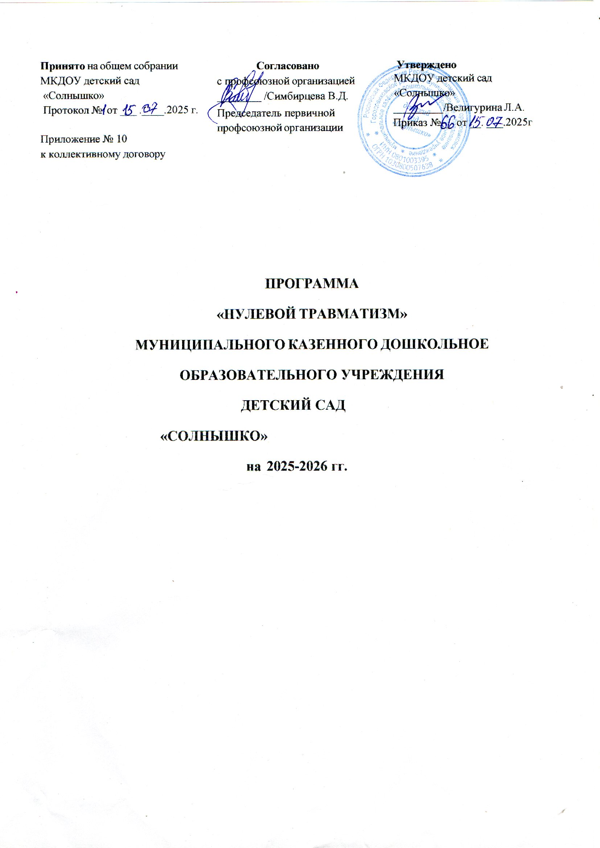

ОБЩИЕ ПОЛОЖЕНИЯ
  - Настоящая программа "Нулевой травматизм" (далее – Программа) разработана в целях исполнения Послания Президента Российской Федерации Федеральному Собранию Российской Федерации от 3 декабря 2015 г.» и Трудового Кодекса Российской Федерации и в соответствии с приказом Министерства социального развития, труда и занятости Республики Калмыкия от 07.06.2017 года № 257, а также в целях исполнения пункта 3 решения Республиканской комиссии по охране труда и промышленной безопасности от 24 мая 2017 года № 9 "О деятельности Регионального объединения работодателей Республики Калмыкия в организации работы по реализации трудового законодательства в области охраны труда, проведению специальной оценки условий труда и выполнении условий коллективных договоров и соглашений в организациях республики".
  - Программа устанавливает общие организационно-технические мероприятия, направленные на сохранение жизни и здоровья работников в процессе их трудовой деятельности, создание безопасных условий труда.

ЦЕЛИ
  - Обеспечение безопасности и здоровья работников на рабочем месте.
  - Предотвращение несчастных случаев на производстве.
  - Обеспечение процесса обучения государственным нормативным требованиям по охране труда и пожарной безопасности.

ЗАДАЧИ
  - Снижение рисков несчастных случаев на рабочих местах.
  - Внедрение системы управления профессиональными рисками.

ПРИНЦИПЫ
  - Приоритет жизни работника и его здоровья.
  - Ответственность руководителей и каждого работника за безопасность и соблюдение всех обязательных требований охраны труда.
  - Вовлечение работников в обеспечение безопасных условий и охраны труда.
  - Оценка и управление рисками на производстве, проведение регулярных аудитов безопасности.
  - Непрерывное обучение и информирование работников по вопросам охраны труда.

ОСНОВНЫЕ НАПРАВЛЕНИЯ
  - Программой предусмотрена реализация скоординированных действий по следующим основным направлениям:
    - Обеспечение соответствия оборудования и процессов производства законодательным нормативным требованиям по охране труда и пожарной безопасности.
    - Обеспечение безопасности работника на рабочем месте.
    - Использование механизма частичного финансирования предупредительных мер по сокращению производственного травматизма и профессиональных заболеваний работников за счёт средств страховых взносов на обязательное социальное страхование от несчастных случаев на рабочем месте и профессиональных заболеваний.
    - Проведение специальной оценки условий труда.
    - Развитие санитарно-бытового и лечебно-профилактического обслуживания работников в соответствии с требованиями охраны труда.

    - Приобретение и выдача сертифицированной специальной одежды, специальной обуви и других средств индивидуальной защиты, смывающих и обезвреживающих средств в соответствии с установленными нормами работникам, занятым на работах с вредными и (или) опасными условиями труда, а также на работах, выполняемых в особых температурных условиях или связанных с загрязнением.
    - Проведение дней охраны труда, совещаний, семинаров и иных мероприятий по вопросам охраны труда.
    - Обучение безопасным методам и приемам выполнения работ, проведение инструктажа по охране труда, стажировки на рабочем месте и проверки знания требований охраны труда.
    - Организация контроля за состоянием условий труда на рабочих местах, а также за правильностью применения работниками средств индивидуальной и коллективной защиты.
    - Проведение обязательных предварительных (при поступлении на работу) и периодических (в течение трудовой деятельности) медицинских осмотров работников.
    - Информирование работников о состоянии условий и охраны труда на рабочих местах, существующем риске повреждения здоровья, о полагающихся работникам компенсациях за работу во вредных и (или) опасных условиях труда, средствах индивидуальной защиты.
    - Разработка и утверждение правил и инструкций по охране труда для работников.
    - Проведение проверок состояния условий и охраны труда на рабочих местах, рассмотрение их результатов, выработка предложений по приведению условий и охраны труда в соответствие с государственными нормативными требованиями охраны труда.
    - Привлечение к сотрудничеству в вопросах улучшения условий труда и контроля за охраной труда членов трудовых коллективов – через обеспечение работы совместных комитетов (комиссий) по охране труда, уполномоченных (доверенных) лиц по охране труда профессионального союза или трудового коллектива.
  - Перечень мероприятий, сгруппированных в соответствии с основными направлениями Программы, ответственных и сроков исполнения представлен в Приложении к программе.

ПЕРЕЧЕНЬ МЕРОПРИЯТИЙ

по реализации программы "Нулевой травматизм" в МКДОУ детский сад «Солнышко»

№ п/п | Наименование мероприятия | Ответствен ные исполнител  и | Срок исполнения | Объем финансирования,  тыс.рублей
 |  |  |  | 2025 | 2026 | 2027
1. | Организация работы службы  охраны труда
1.1. | Назначение ответственного за  организацию работы по охране труда в школе | заведующий | Ежегодно
1.2. | Анализ информации о состоянии условий и охраны труда в организации | заведующий  ,  представите ли трудового  коллектива | Ежегодно
1.3. | Систематизация информации о состоянии условий и охраны  труда в организации | Завхоз | 2025 г.
1.4. | Обеспечение наличия комплекта нормативных правовых актов, содержащих требования охраны труда в соответствии со спецификой деятельности (далее  – НПА по охране труда) | заведующий  ,  представите ли трудового  коллектива | 2025 г.
1.5 | Составление перечня имеющихся НПА по охране труда | завхоз, представите ль трудового  коллектива | 2025 г.
1.6 | Оценка потребности и приобретение НПА по охране  труда, в т. ч. в электронном виде (справочно-информационные  системы и др.) | заведующий | 2025г.
1.5. | Согласование разрабатываемой в организации проектной, технологической и другой документации в части  требований охраны труда | заведующий  ,  представите  ль трудового коллектива | 2025 г.
1.6. | Организация совещаний по охране труда | заведующий | В  соответстви и с планом работы  школы
1.7. | Осуществление контроля за |  | Постоянно

 | соблюдением работниками требований охраны труда | заведующий представите ли трудового коллектива  профкома
2. | Пересмотр и актуализация должностных инструкций в  целях распределения функций и обязанностей по охране труда | заведующий представите ли  трудового коллектива | 2025 г.
3. | Выборы уполномоченных (доверенных) лиц по охране труда | заведующий представите ли трудового  коллектива | 2025 г.
4. | Создание и обеспечение работы комиссии по охране труда в целях организации совместных действий работодателя и  работников по обеспечению требований охраны труда, предупреждению  производственного травматизма и профессиональных  заболеваний | заведующий  ,  представите ли трудового коллектива | 2025 г.
4.1. | Проведение проверок условий и охраны труда на рабочих местах | Комиссия по охране  труда | Ежегодно
4.2. | Оценка деятельности комиссии по охране труда и поощрение инициативных работников | заведующий представите ль трудового  коллектива | Ежегодно
4.3. | Оборудование уголка по охране труда | Представите ли трудового  коллектива | 2025 г.
5. | Включение вопросов состояния условий и охраны труда в повестки совещаний, проводимых руководителем организации с заслушиванием  заместителей директора по ВР, УР, завхоза. | Ответственн ый по  охране труда представите ли  трудового коллектива | Ежегодно
6. | Использование средств Фонда социального страхования Российской Федерации на финансирование  предупредительных мер по снижению производственного травматизма и  профессиональных заболеваний | представите ли трудового коллектива | По согласовани ю с Фондом социального страхования

7 | Обучение по охране труда | заведующий | 1раз в 3 года
7.1 | Проведение вводного  инструктажа | заведующий | При приеме  на работу
7.2. | Проведение первичного  инструктажа на рабочем месте | завхоз | При приеме  на работу
7.3 | Проведение повторного инструктажа | завхоз | В  соответстви и с  графиком
7.4 | Проведение внепланового инструктажа | завхоз | По мере необходимо  сти
7.5. | Проведение целевого инструктажа | завхоз | По мере  необходимо сти
7.8. | Организация обучения  работников оказанию первой  помощи пострадавшим на производстве | Медсестра | В течение года  ( по соглас.)
7.9. | Организация обучения руководителя организации, специалистов по охране труда, лиц, ответственных за организацию работы по охране труда, в объеме должностных  обязанностей в аккредитованных обучающих организациях | заведующий | 1 раз в 3 года
7.10. | Создание и обеспечение работы комиссии по проверке знаний  требований охраны труда в составе не менее трёх человек, прошедших обучение по охране труда и проверку знаний  требований охраны труда | заведующий | Ежегодно
7.11. | Составление графика проведения обучения по охране труда работников организации и проверки знания ими  требований охраны труда комиссией по проверке знаний требований охраны труда | Завхоз | В конце календарного  года
7.12. | Обеспечение обучения сотрудников мерам пожарной безопасности по программе  пожарно-технического минимума | Завхоз | По мере необходимо сти

7.13. | Проверка знаний норм и правил, действующих в области энергетического надзора | заведующий | По мере необходимо сти
8 | Обеспечение работников специальной одеждой, специальной обувью и другими средствами индивидуальной  защиты (далее – СИЗ) | Завхоз | Постоянно в соответстви и с ПФХД
8.1. | Оценка потребности работников в СИЗ с учетом их пола, роста,  размеров, а также характера и условий выполняемой ими  работы | Завхоз | Ежегодно
8.2. | Приобретение СИЗ, имеющих сертификат или декларацию соответствия, подтверждающих соответствие выдаваемых СИЗ  требованиям безопасности | Завхоз | По мере финансирова ния, в соответстви  и с ПФХД
8.3. | Организация выдачи СИЗ  работникам и ведения личных карточек учёта выдачи СИЗ | Завхоз | Постоянно
8.4. | Проведение испытаний и проверок исправности СИЗ | Завхоз | В  соответстви и со сроками  проверок
8.5. | Замена частей СИЗ при снижении защитных свойств | Завхоз | По мере  необходимо сти
8.6. | Обеспечение ухода за СИЗ и их хранения (своевременная  стирка, дезинфекция, сушка СИЗ, ремонт и замена) | Завхоз | В  соответстви и со сроками эксплуатаци  и
8.7. | Контроль за обязательным  применением работниками СИЗ | Завхоз | Постоянно
9. | Медицинские осмотры  (обследования) работников | заведующий | Ежегодно по  графику | 220000 | 223000 | 226000
9.1. | Составление контингента работников, подлежащих периодическим и (или)  предварительным осмотрам | заведующий | Ежегодно
9.2. | Заключение договора с медицинской организацией о проведении медицинских  осмотров | заведующий | Ежегодно
9.3. | Составление поименных списков, разработанных контингентов работников, подлежащих периодическим и (или) предварительным  осмотрам | Ответственн ый по охране труда, завхоз | Ежегодно

9.4. | Направление списка контингента, разработанного и  утвержденного работодателем, в территориальный орган  федерального органа исполнительной власти, уполномоченного на осуществление федерального государственного санитарно- эпидемиологического надзора  по фактическому месту нахождения работодателя | заведующий | Ежегодно
9.5. | Направление работодателем в  медицинскую организацию поименных списков работников на периодический медицинский  осмотр | заведующий | Ежегодно
9.6. | Составление календарного плана проведения периодических медицинских осмотров  работников | заведующий | Ежегодно
9.7. | Ознакомление работников, подлежащих периодическому медицинскому осмотру, с  календарным планом  проведения периодических медицинских осмотров | заведующий | Ежегодно
9.8. | Получение от медицинской организации заключительного акта и обеспечение его  хранения | заведующий | По окончании медосмотра
10. | Проведение специальной оценки условий труда | Комиссия по  охране труда | 2025 г. | 9000 | 3000 | 3000
10.1. | Реализация мероприятий,  разработанных по результатам  проведения специальной оценки условий труда | Комиссия по охране труда | В  соответствии с рекомендации
11. | Проведение технических мероприятий, направленных на снижение уровней  профессиональных рисков | Завхоз | Ежегодно
12. | Своевременное удаление и обезвреживание отходов производства, являющихся источниками опасных и вредных производственных факторов, очистки воздуховодов и вентиляционных установок, осветительной арматуры, окон,  фрамуг, световых фонарей. | Завхоз | По мере необходимо сти
13. | Модернизация (замена) | Завхоз | По мере

 | оборудования, а также технологических процессов на рабочих местах с целью снижения до допустимых уровней содержания вредных  веществ в воздухе рабочей зоны и электромагнитного излучения |  | необходимо сти
14. | Устройство новых и  реконструкция имеющихся отопительныхи вентиляционных систем в помещениях, установок кондиционирования воздуха с целью обеспечения нормального теплового режима и микроклимата, чистоты воздушной среды в рабочей и обслуживаемых зонах  помещений | Завхоз | По мере необходимо сти
15. | Приведение уровней  естественного и искусственного освещения на рабочих местах, в бытовых помещениях, местах прохода работников в соответствии с действующими  нормами | Завхоз | Постоянно
16. | Устройство новых и  реконструкция имеющихся мест организованного отдыха,  помещений и комнат  релаксации, психологической разгрузки; реконструкция и оснащение санитарно-бытовых  помещений | Завхоз | По мере необходимо сти финансирова ния
17. | Приобретение установок  (автоматов) для обеспечения работников питьевой водой | Завхоз | По мере  необходимо сти
18. | Оборудование помещения для оказания медицинской помощи ( медицинский кабинет) с  аптечками, укомплектованными набором лекарственных средств и препаратов для оказания  первой помощи | Завхоз | 2025
19. | Обеспечение содержания зданий, помещений, территории в соответствии с требованиями охраны труда (недопущение скользких участков, выбоин на ступеньках, рваных участков линолеума в помещениях,  некачественного покрытия полов плиткой, разрушения | Завхоз | Постоянно

осветительных приборов,
мебели и др.)
20. | Реализация мероприятий, направленных на развитие  физической культуры и спорта в  трудовых коллективах | Инструктор по физической  культуры | Постоянно
21. | Организация и проведение физкультурных и спортивных мероприятий. | Инструктор по физической  культуры | Постоянно
22. | Приобретение, содержание и обновление спортивного  инвентаря | Завхоз | По мере финансирова  ния
23. | Устройство новых и (или) реконструкция имеющихся  помещений и площадок для  занятий спортом | Завхоз | По мере необходимо сти
24. | Организация проведения  контроля за соблюдением норм охраны труда | заведующий | Постоянно

